La gare TGV de la Mogère :
un projet très ancien mais sans justification démontrée
Analyse critique des étapes ayant abouti au projet de « Gare TGV « Montpellier Sud de France »
Auteur : Collectif d’opposition à la gare de la Mogère http://GareTGV.free.fr
Contribution à l’enquête publique « Gare nouvelle Montpellier Sud de France »
Contact : Michel Julier – gareTGV@free.fr – 06.83.83.37.40 – Date : 22 octobre 2014
Table des matières
Présentation de l’étude 2
La ville avant 1990 : justifier l’urbanisation vers l’Est 3
Décembre 1990 : le rapport Querrien 4
Un projet « à très long terme », demandé par Georges Frêche 4
La gare centrale de Montpellier desservie via Saint-Brès Nord 4
Conclusions 5
La communication municipale 1990-2005 : la 2e gare comme soutien de l’opération Odysseum 6
2000 (inauguration du tram L1) : vers la gare TGV « et la mer » 6
2003-2005 : la 2e gare annoncée, mais la 1ère bien active 7
Les étapes administratives du projet « gare Mogère » 8
Le CNM (DUP de 2005) : aucune gare ; réserve à long terme 8
En 2007, une ZAD demandée par l’Agglomération 10
Le débat de 2009 sur la LNMP 10
Décisions de 2009 et 2011 modifiant le projet 11
Une « délibération » de RFF de 2009, publiée plus d’un an plus tard : 11
Un « protocole » de 2011 entre RFF et les pouvoirs politiques 12
Un nouvel embranchement apparaît dans le contrat de PPP (2012) 12
La réserve foncière (DUP de 2013) 14
La DUP ZAC Oz 1 (2014) 15
La « concertation » de 2013 sur la gare de la Mogère 15
L’opposition de la Mairie (2013, 2014) 16
2013 : le dossier de révision du PLU de Montpellier 16
La position du nouveau président de l’Agglomération depuis 2014 17
Conclusion sur la position de la Ville et de l’Agglomération 18
L’enquête publique préalable à déclaration de projet 18
Le contrat de partenariat public-privé (PPP) de la gare TGV 19
L’avis de l’Autorité Environnementale (AE), avril 2014 19
Les réponses du maître d’ouvrage à l’avis de l’AE 20
L’évaluation socio-économique du maître d’ouvrage 21
Le cas problématique de l’embranchement de Saint-Brès Nord 21
L’absence de consultation de la SNCF 21
L’absence de consultation des exploitants de trains de marchandises 22
Le schéma de desserte : une étude incomplète et contestable 23
La présence incongrue du raccordement de Saint-Cézaire 23
Les gains pour les voyageurs : un calcul ahurissant et totalement faux 24
Le bilan pour les acteurs du ferroviaire : un bilan douteux et à compléter 25
En conclusion sur l’étude socio-économique 26
Conclusion générale 26

Présentation de l’étude
Le projet de gare TGV à l’Est de Montpellier sur le site de la Mogère, aujourd’hui baptisé « Gare Montpellier Sud de France », est incontestablement très ancien. Pour autant, cette ancienneté ne constitue pas la preuve de sa justification. Bien au contraire, on peut légitimement se demander si les arguments qui ont pu motiver ce projet il y a 25 ans sont encore d’actualité aujourd’hui, alors que le projet semble continuer sa vie de façon autonome, poussé par sa propre inertie et sans se préoccuper de l’intérêt général ni de l’opinion du public.
Les porteurs de ce projet, c’est-à-dire RFF bien sûr, mais plus encore la Mairie et la Communauté d’Agglomération de Montpellier et leurs filiales immobilières (SERM, SAAM), ont découpé le projet en de multiples éléments, chacun semblant relativement anodin. Mais l’ensemble aboutit à une décision implicite sur un grand projet très lourd de conséquences, sans que la justification du projet n’ait jamais été apportée. En termes vulgaires d’aménageurs, on peut parler d’un « saucissonnage » caractérisé.
Ce document reprend les étapes principales du projet, en montrant la contribution de chaque décision au projet final, et en pointant du doigt l’absence de justification de la gare de la Mogère lors de chacune des étapes.
Il ressort très clairement de la présente étude que ce projet a constamment été soutenu par un seul homme, Georges Frêche, longtemps maire de Montpellier et président de la Communauté d’Agglomération de Montpellier (initialement « District de Montpellier »), avant de devenir président de la Région Languedoc-Roussillon et d’abandonner la mairie de Montpellier. Or ce sont des considérations urbanistiques (l’avancement de projets immobiliers, en particulier dans la zone commerciale « Odysséum ») qui ont motivé cette volonté maintenue de façon constante pendant plusieurs décennies : pas une seule fois M. Frêche ne mentionne des considérations telles que l’efficacité du système ferroviaire, le temps gagné par les voyageurs, ou la possibilité de prendre des correspondances rapides entre deux trains ou entre un train et un autocar.

La ville avant 1990 : justifier l’urbanisation vers l’Est
Avant 1990, l’éventualité d’une gare TGV était trop lointaine pour que son opportunité soit discutée. Cependant, cette éventualité était déjà un argument utilisé par le maire de Montpellier et président du District de Montpellier (ancêtre de l’Agglomération, constitué de 15 communes), M. Georges Frêche, pour justifier l’urbanisation de l’Est et du Sud-Est de Montpellier.
On trouve ainsi dans un bulletin municipal de 1989, à l’organisation d’une révision du POS (actuel PLU), que l’urbanisation vers l’Est fait partie des 5 priorités de la municipalité depuis 12 ans, et l’un des arguments pour justifier ce choix est la volonté d’aller « à la rencontre du T.G.V. » :
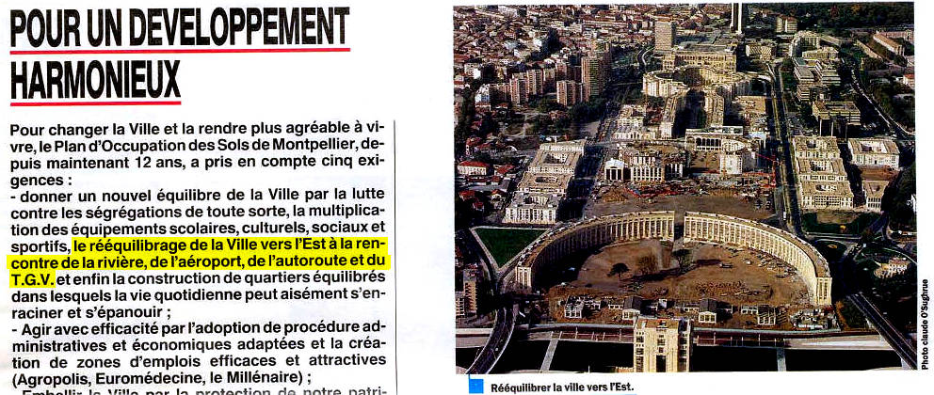
extrait de « Montpellier Notre Ville », n°126, décembre 1989, p. 11
À ce stade, aucune justification n’est donc apportée à l’appui d’une gare TGV, le raisonnement étant l’inverse : la ligne TGV permet d’espérer la construction d’une gare TGV, qui justifiera la poursuite de l’extension urbaine vers l’Est et vers la mer.

Décembre 1990 : le rapport Querrien
Le 1er août 1990, le ministre de l’Équipement et des Transports, Michel Delebarre, mandate Max Querrien, conseiller d’État, pour étudier le projet de TGV, d’une part vers Marseille et la Côte d’Azur, et d’autre part vers Montpellier et l’Espagne.
« Les enjeux attachés à ce projet sont importants. Il placerait par exemple Marseille à 3 h 00 de Paris et 1 h 30 de Nice, et Montpellier à 3 h 00 de Paris et 1 h 30 de Barcelone après réalisation par l’Espagne d’une ligne nouvelle compatible avec la nôtre. »
Le rapport Querrien est rendu en décembre 1990 (cote CDAT 8573 A).

Un projet « à très long terme », demandé par Georges Frêche
Au point 3.1 (p. 24), le rapport Querrien cite un rapport d’étape de la SNCF de juillet 1990, qui tout « en rappelant que l'objectif prioritaire des TGV est la desserte du cœur des villes », évoque des projets de nouvelles gares TGV. La gare de la Mogère y est déjà évoquée :
« et “à très long terme” :
– au Sud de MONTPELLIER ; »
Le rapport Querrien ne donne aucune justification pour cette gare repoussée « à très long terme ». Mais il signale son instigateur, 2 pages plus loin, au point 3.1.5 (p. 26) :
« 3.1.5. - Aucun fait nouveau ne nous paraît remettre en cause la gare nouvelle de MONTPELLIER dont la localisation a été proposée par les autorités locales.
Il faut noter toutefois que l’emplacement choisi pour la gare nouvelle ne permet aucune correspondance ferroviaire et que celle-ci devrait donc s’effectuer à partir des rames qui desserviront la gare centrale (un transport collectif urbain est prévu pour relier la ville à cette gare nouvelle) »
Ainsi donc, l’emplacement prévu n’est pas issu des études d’experts ferroviaires, ni de la SNCF : l’emplacement a été choisi par « les autorités locales », c’est-à-dire à l’évidence par M. Georges Frêche, alors maire de Montpellier et président du District de Montpellier. Le conseiller d’État relève au contraire les inconvénients de ce projet (l’absence de correspondance), et la SNCF souligne déjà que l’objectif des TGV est la desserte des cœurs de ville.

La gare centrale de Montpellier desservie via Saint-Brès Nord
Dans le secteur de Lunel, deux tracés sont envisagés, l’un au Nord de Lunel et l’autre au Sud de Lunel. L’étude montre que le tracé Nord est préférable à tous points de vue et également préféré par la population. Il correspond au tracé de retenu pour le CNM actuellement en chantier.
L’un des gros avantages du tracé Nord est que, contrairement à l’autre, il permet un raccordement direct avec la voie classique au niveau de Saint-Brès, ce qui permet le raccordement de la gare centrale de Montpellier (aujourd’hui « gare Montpellier Saint-Roch ») sans surcoût significatif. Ceci est expliqué au point 3.7.3 (p. 58) :
« 3.7.3. - VARIANTES NORD ET SUD DE LUNEL :
A la jonction des variantes Nord et Sud de GARONS, le tracé comporte encore deux variantes aboutissant au raccordement avec la voie actuelle qui permettra de desservir la gare centrale de MONTPELLIER.
– le tracé Nord de LUNEL se raccordant près de SAINT-BRES ;
– le tracé Sud de LUNEL se raccordant près de SAINT-AUNES.
Contrairement au tracé Nord où le raccordement s'effectuera directement de la ligne nouvelle, à la ligne ancienne, le tracé Sud nécessite une bretelle de liaison d’environ 5 kilomètres avec deux débranchements dont la longueur totale de voies dépasse 14 kilomètres.
Ces raccordements et le coût plus élevé des ouvrages hydrauliques (le tracé Sud traverse des zones inondables sur 4,8 kilomètres) entraînant un surcoût de l’ordre de 150 millions de francs pour ce tracé. »
Cette justification, parfaitement argumentée sur 2 pages, explique l’intérêt du tracé Nord, qui sera ensuite déclaré d’utilité publique dans le cadre du CNM, y compris l’embranchement près de St-Brès pour relier la gare St-Roch :
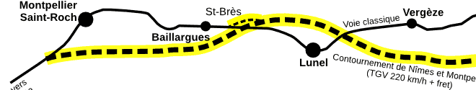
Le CNM tel que fixé par la DUP de 2005, avec l’embranchement de St-Brès Nord

Conclusions
Le rapport Querrien de 1990 justifiait déjà la pertinence du tracé « Nord de Lunel », finalement déclaré d’utilité publique pour le CNM, et cette pertinence était basée en bonne partie sur le plus faible impact (financier, environnemental et humain) de la desserte de la gare centrale de Montpellier, grâce à l’embranchement à côté de Saint Brès. La DUP du CNM, signée en 2005, a confirmé cette analyse point par point.
Il nous informe également que c’est Georges Frêche qui réclamait une gare TGV au Sud de Montpellier, sur un emplacement ne permettant pas de correspondances.

La communication municipale 1990-2005 : la 2e gare comme soutien de l’opération Odysseum
Au fil des années, la ville et l’agglomération de Montpellier, dirigées par Georges Frêche, soutiennent le projet de 2e gare TGV, avec les projets immobiliers comme seule justification.

2000 (inauguration du tram L1) : vers la gare TGV « et la mer »
Le jour de l’inauguration de la 1ère ligne de tramway, le journal « Les Échos » publie un article, encore disponible en ligne (http://www.lesechos.fr/30/06/2000/LesEchos/18184-022-ECH_montpellier-poursuit-son-developpement-vers-le-bord-de-mer.htm). L’article explique la volonté de Georges Frêche d’étendre la ville de Montpellier « jusqu’à la mer », et que le tramway et la « future gare TGV » sont des étapes dans ce projet immobilier. L’importance du projet immobilier « Odysseum », et la confusion entre intérêts publics et privés, est soulignée par l’adjoint chargé de l’urbanisme, Raymond Dugrand :
(…) l’ensemble [Odysseum] représentant un investissement supérieur à 2 milliards de francs (304,8 millions d’euros), bénéficiant d’un montage financier public-privé original.
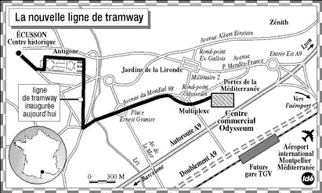
Carte publiée par Les Échos le 30 juin 2000
La conclusion ne va pas dans le sens de la protection de l’environnement et de ville compacte aujourd’hui affirmée par l’Agglomération, puisqu’il est prévu d’urbaniser toute la plaine agricole jusqu’à la mer (malgré les risques d’inondation, négligés à l’époque) :
« Par la suite, la ligne franchira l’autoroute, puis le nouveau contournement autoroutier de la ville programmé, pour accéder à la future gare TGV et à l’aéroport de Montpellier-Méditerranée avec comme objectif à moyen terme… le bord de mer ! »

2003-2005 : la 2e gare annoncée, mais la 1ère bien active
Au début des années 2000, Georges Frêche, toujours maire et président de l’agglomération de Montpellier, affirme auprès du public que la gare existante de Montpellier est incapable d’accueillir les TGV issus de la LGV Méditerranée (issue des travaux de la mission Querrien). Malgré l’ouverture de la LGV en 2001 jusqu’à Manduel et l’arrivée des TGV à la gare de Montpellier, il décide d’appeler la gare de Montpellier « gare Saint-Roch », en prévision de la future « gare TGV ». Ce nom est également lié à un accord entre RFF sur les terrains de la gare de marchandises de Montpellier, abandonnés par le SERNAM et la CNC (Compagnie Nationale des Conteneurs) : RFF vend les terrains à la Ville qui organise une très grosse opération immobilière nommée « Quartier Nouveau Saint-Roch » (via la SERM), ce qui doit malheureusement interdire à jamais tout retour futur de la logistique ferroviaire au centre-ville de Montpellier.
Élu président de la Région Languedoc-Roussillon en 2004, il obtient l’officialisation du nom « Montpellier Saint-Roch » : le bulletin de l’Agglomération d’avril 2005 en témoigne, en-dessous d’un article élogieux sur Odysseum (dont le cabaret « Pavillon Royal » va attirer toute l’Europe et dynamiser la région « Languedoc-Roussillon / Septimanie »…). Mais la gare « Saint-Roch », plusieurs fois rénovée pour s’adapter au trafic, reste l’unique gare de Montpellier et le point de convergence de toutes les lignes de tramway de Montpellier.
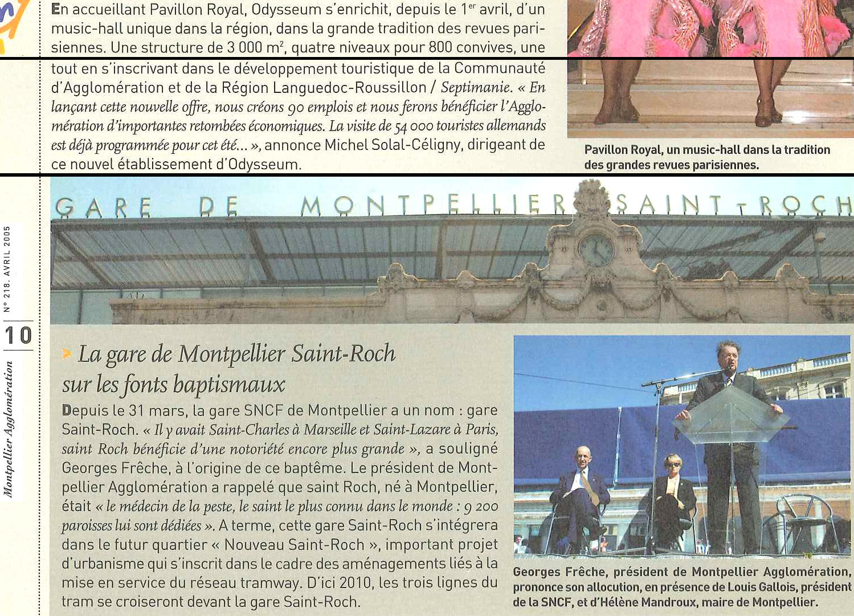
Bulletin de l’Agglomération de Montpellier n°218, avril 2005
Conclusion : les collectivités locales dirigées par Georges Frêche communiquent de façon constante sur la « future » gare TGV, mais celle-ci reste hypothétique. Pendant ce temps, la gare centrale gagne de l’importance en concentrant toutes les lignes de tramway.

Les étapes administratives du projet « gare Mogère »

Le CNM (DUP de 2005) : aucune gare ; réserve à long terme
Rappelons que le projet de Contournement ferroviaire de Nîmes et Montpellier ne comporte pas de gare sur son trajet. Le schéma a déjà été indiqué plus haut :
Le CNM tel que fixé par la DUP de 2005, avec l’embranchement de St-Brès
Le projet comporte cependant des emplacements réservés pour l’éventuelle construction ultérieure de gares TGV à Montpellier et à Nîmes, dans le souci louable de ne pas injurier l’avenir :
" [Extrait de l’approbation ministérielle de l’APS [avant-projet sommaire] (18/12/01) : « S’agissant des gares, j’ai bien noté que la desserte voyageurs était envisagée dans les gares des centres villes, mais que le tracé retenu avait préservé, pour le long terme, les possibilités techniques d’implantation éventuelle de gares nouvelles à Nîmes et Montpellier »] "
L’option d’une gare Montpellier-TGV a été décidée par arrêté du préfet Daniel Constantin, un proche allié de Georges Frêche (il en deviendra le salarié à la Région à partir de 2007) (p. 82) :
« Bien que la réalisation de la gare nouvelle de Montpellier ne soit pas envisagée à l’horizon de la mise en service du Contournement ferroviaire de Nîmes et Montpellier, ses emprises en ont été réservées dans le cadre de la déclaration d’intérêt général du projet de la Ligne nouvelle Languedoc Roussillon (arrêté préfectoral du 29 décembre 2000). »
La « Notice explicative » de l’enquête publique préalable à DUP du CNM insiste sur la priorité de la desserte des gares centrales de Montpellier et de Nîmes. Elle explique aussi (p. 21) les raisons qui ont poussé au rejet d’une ligne purement TGV avec des gares nouvelles :
« Cette solution [ligne dédiée TGV], non mise en œuvre lors de la précédente décennie, ne répondrait que très partiellement au problème de saturation, la totalité des trains de fret, des TER et des trains grandes lignes “classiques” devant continuer à circuler sur la ligne actuelle.
N’offrant qu’une quarantaine de sillons supplémentaires, la ligne historique serait de nouveau saturée dès la mise en service de la LGV et ne pourrait donc faire face aux développements attendus du fret ferroviaire sur cet axe. L’investissement serait par ailleurs plus important que dans le projet présenté, du fait de la création de deux gares nouvelles à Nîmes et Montpellier dont l’attractivité serait moindre que celle des gares actuelles situées au cœur des villes. »
Il s’agit donc d’économiser le coût de gares peu attirantes, et de permettre au maximum de trains de fret de transiter par le CNM afin de désaturer la ligne classique.
Le raccordement de Saint-Brès Nord fait partie intégrante du projet de CNM, sous une forme simplifiée par rapport au raccordement initialement prévu en 1995 pour la LGV Méditerranée en 1995, qui se terminait à Saint-Brès. La Notice Explicative donne (p. 36) la justification :
« 3.1.3.3 – Raccordement de Saint-Brès
Ce raccordement était prévu à deux voies et dénivelé dans le cadre de la conception de la LGV Méditerranée : il constituait en effet la jonction finale de ce projet au réseau existant. Une étude a été réalisée au cours de l’année 2000 pour déterminer le type de raccordement le mieux adapté au contexte nouveau du contournement de Nîmes et Montpellier. Les résultats de cette étude ont confirmé la nécessité d’un raccordement mais ont permis de le limiter à un schéma simplifié.
En effet, seule la relation entre le contournement au sud de Nîmes et la ligne existante au centre de Montpellier est appelée à supporter un trafic régulier (notamment les quelques TGV Paris – Montpellier directs). Du fait du faible niveau de trafic, un raccordement à voie unique et à niveau est suffisant, tel que représenté sur le schéma fonctionnel ci-dessous. Sa longueur est de 1,8 km.
(NB : un raccordement vers le centre de Nîmes n’est donc pas nécessaire).
La possibilité de déviation occasionnelle du trafic en cas d’incident ou de travaux d’entretien sur les lignes est par ailleurs un facteur positif pour l’exploitation du doublet de lignes. »
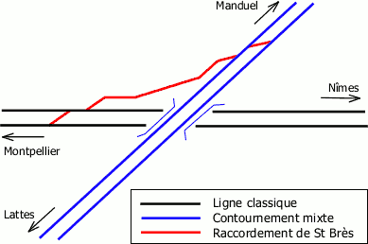
Conclusion sur le projet de CNM
Lors de l’élaboration du projet du CNM, et de la signature de sa DUP, la gare TGV de la Mogère n’est qu’un projet envisagé à titre conservatoire et à long terme. La desserte des centres-villes est l’objectif primordial. Le CNM doit d’abord absorber une grande partie du trafic fret. Enfin, le raccordement de Saint-Brès Nord est ramené à un embranchement peu coûteux (car raccourci et sans dénivelé), mais il reste nécessaire pour permettre la desserte de Montpellier par quelques TGV directs et pour faciliter la gestion des incidents.

En 2007, une ZAD demandée par l’Agglomération
La Ville de Montpellier crée 6 Zones d’Aménagement Différé (ZAD), préservant l’éventualité d’un aménagement futur, dont l’une dans le quartier de la Mogère (alors désigné sous le nom « Pont-Trinquat – Méjanelle »). Le ville indique : « la mise en place d’une Zad ne préjuge en rien de la création future d’une Zac sur ce même périmètre. » (Montpellier Notre Ville n°312, avril 2007).
Le public n’est donc pas consulté, puisqu’il ne s’agit que d’une mesure conservatoire et non pas opérationnelle. Mais en 2007, cela fait 3 ans que Georges Frêche a quitté le poste de maire suite à son élection comme président de la Région Languedoc-Roussillon. La distinction devient visible entre la volonté de la Ville de Montpellier et celle de l’Agglomération. En l’occurrence, il s’agit d’un projet de l’Agglomération, comme tient à le préciser la Ville de Montpellier :
« ZAD Pont-Trinquat-Méjanelle
La zone couvre essentiellement le secteur situé au sud de l’A9 et deux petits secteurs au nord.
La future ligne de TGV devrait la traverser, la nouvelle gare TGV y être réalisée, ainsi que le doublement de l’A9. C’est la seule Zad qui a été créée à l’initiative de l’Agglomération de Montpellier. Ce qui explique que son objet principal est l’activité économique. »
Avec cette opération, l’Agglomération « pousse ses pions », mais n’obtient aucune justification de son projet, faute de débat. Au demeurant, le projet est justifié par des raisons immobilières et non ferroviaires (« son principal objet est l’activité économique »), comme le prouve sa surface considérable (277 ha), avec des parties très éloignées de l’emplacement réservé pour une gare TGV. Cette manœuvre concerne donc le projet « ZAC Oz » et pas directement le projet de gare TGV.
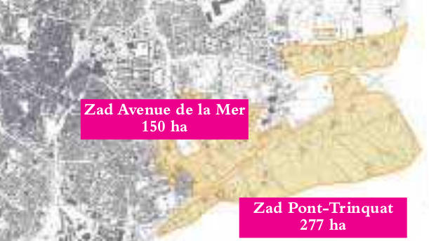
Conclusion : cette opération étant prise à titre purement conservatoire et sans débats, elle ne constitue pas une justification de l’opportunité de la gare TGV de la Mogère ni du quartier ZAC Oz.

Le débat de 2009 sur la LNMP
Dans le cadre du projet de Ligne Nouvelle Montpellier-Perpignan (LNMP), un débat est organisé en 2009 par la Commission Nationale du Débat Public. Lors de ce débat, l’utilité d’une gare nouvelle pour Montpellier est affirmée, en cas de construction de la LNMP. L’Agglomération milite pour le site de La Mogère, mais un site alternatif est proposé à Saint-Jean-de-Védas, à l’intersection de la LGV avec la voie classique. Cf. le compte-rendu des débats (p. 38) :
« 6-1 la création d’une gare ne s’impose techniquement qu’à Montpellier
Montpellier est le seul site où il est impératif de construire une gare nouvelle, parce que les voies aboutissant à la gare centrale de Saint-Roch seront saturées à échéance du projet.
La communauté d’agglomération a d’ores et déjà effectué un choix pour le site Sud-Est (La Mogère), relié par tram à la gare centre. Ce choix a été exposé dans le débat public par le premier vice-président de la communauté d’agglomération lors de la réunion publique le 12 mars, et solennellement confirmé par délibération de la communauté d’agglomération de Montpellier le 23 mars (avis 599).
On remarque cependant sur le site du débat des prises de positions pour le site Sud-Ouest (St Jean de Vedas) qui se situe à l’intersection des lignes actuelle et nouvelle (contournement de Montpellier).
La ville de Sète s’est prononcée pour ce dernier site, comme l’a précisé le maire de Sète dans une lettre adressée à la commission et publiée sur son site (avis 603). »
Lors de ce débat, RFF produit une étude pour démontrer la supériorité du site Est (La Mogère) sur le site Ouest, la seule à ce jour qui tente de justifier la localisation de la gare à un emplacement sans correspondances, les documents produits ensuite ne reprenant que les conclusions de cette étude.
Nous répliquons en détail à cette étude dans un autre mémoire.
Conclusions : absence de justification de la gare TGV en l’absence de réalisation de la LNMP. Concernant le choix de l’emplacement, nous démontrons dans un autre mémoire que, contrairement à l’argumentation fournie par RFF, le site Ouest est très nettement supérieur.

Décisions de 2009 et 2011 modifiant le projet

Une « délibération » de RFF de 2009, publiée plus d’un an plus tard :
Après le débat sur la LNMP, et le report du projet (de fait, il sera repoussé « après 2030 » dans le rapport Duron du 27/06/2013), RFF fait publier un « avis » dans le JO du 15 décembre 2010 (NOR : DEVT1014503V), relatif à une « délibération du 26 novembre 2009 »), qui prévoit :
« De poursuivre les études sur les gares et dessertes régionales :
– en permettant la desserte de l’agglomération de Montpellier par une gare nouvelle dès la mise en service du contournement de Nîmes et de Montpellier ;
– en engageant les études et concertations nécessaires à la construction d’une nouvelle gare pour l’agglomération de Nîmes sur la commune de Manduel ; »
Cette décision laisse pantois, tant sur la forme (pourquoi publier ainsi, et avec un tel retard, un avis du Conseil d’Administration de RFF ?), que sur le fond (ces gares nouvelles avaient été étudiées pour la LNMP ; la desserte de Montpellier par le CNM ne nécessite pas de nouvelle gare).

Un « protocole » de 2011 entre RFF et les pouvoirs politiques
Plusieurs documents présentés au public font référence à un « protocole d’étape du 7 février 2011 ». Il a pourtant fallu faire appel à la CADA pour obtenir la communication de ce document, qui était refusée par la Communauté d’Agglomération de Montpellier (qui en est signataire) : avis n°20133134 de la CADA, séance du 26/09/2013, http://cada.data.gouv.fr/20133134/
Ce « protocole » est signé par RFF, le Ministre des transports, le Préfet de l’Hérault, le Conseil Général du Gard, le Conseil Régional du Languedoc-Roussillon, et les Communautés d’Agglomération de Nîmes et de Montpellier. Outre la limitation de la vitesse du CNM à 220 km/h, ce document supprime l’accès à la gare Montpellier Saint-Roch depuis le CNM (embranchement de Saint-Brès Nord), et prévoit la construction « des gares nouvelles » et d’autres raccordements :
« A cet effet, les signataires du présent protocole d’étape, qui confirme et complète les dispositions de l’accord de financement du 2 décembre 2009, conviennent que le programme définitif de I ’opération correspond au programme de référence (annexe 1 de l’accord de financement du 2 décembre 2009), adapté par les dispositions suivantes :
– absence de réalisation, dans le cadre du contrat de partenariat public-privé, du raccordement dit de St-Brès,
– (…)
– intégration de mesures conservatoires (notamment des réservations foncières dans les PLU) concernant, d’une part, la réalisation des gares nouvelles, à la suite du débat public relatif à la ligne nouvelle Montpellier-Perpignan, et, d’autre part, certains raccordements qui pourront être décidés ultérieurement. »
Il n’est pas précisé pourquoi on supprime le raccordement de Saint-Brès Nord (pour l’accès à la gare centrale de Montpellier), alors que sa nécessité a été constamment démontrée dans les études préalables à la DUP du CNM, et qu’il a été simplifié pour ne plus représenter qu’un coût modeste. L’utilité publique du CNM est-elle maintenue si on supprime cet embranchement ?
Le dernier paragraphe est particulièrement ambigu, puisqu’il ne précise pas à quelles gares il est fait référence (entre Nîmes et Perpignan), ni quels nouveaux raccordements sont envisagés. À l’évidence, il servira de justification aux nouvelles gares de Nîmes et Montpellier (au moins), et à l’embranchement de Saint-Brès Sud servant à éviter Montpellier Saint-Roch.

Un nouvel embranchement apparaît dans le contrat de PPP (2012)
Conformément au « protocole » de février 2011, le contrat de PPP signé le 28/06/2012 entre RFF et le consortium Oc’Via (groupe Bouygues) ne prévoit pas le raccordement de Saint-Brès Nord pour l’accès à la gare centrale de Montpellier, mais il conserve heureusement la possibilité de construire ultérieurement cet embranchement prévu par la DUP du CNM (annexe 1.1, point 2.1.2) :
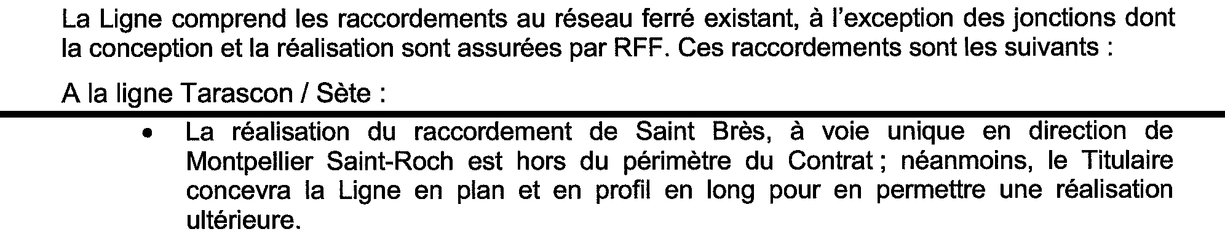
La gare de la Mogère bénéficie également de « mesures conservatoires » en vue d’une gare à 8 voies dont 6 à quai (point 2.4.1.1 du même document).
Un autre embranchement, « Saint-Brès Sud », fait son apparition, également à titre conservatoire : il s’agit d’un raccordement non dénivelé, à voie unique avec un espace de croisement (point 2.4.3.1) :
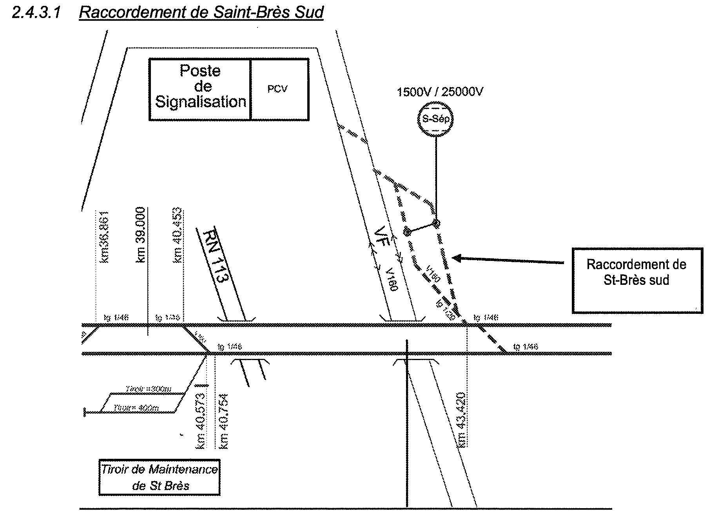
Le schéma inclus dans le PPP est représenté avec le Sud vers le haut. Sur un schéma plus général (élaboration propre), on comprend que son intérêt est de permettre à des trains de contourner la gare de Montpellier Saint-Roch et le pôle d’échange multimodal de Baillargues :
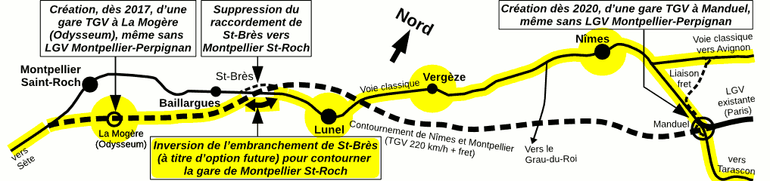
Si l’intérêt de ce nouvel embranchement se conçoit pour les situations d’incident (blocage du tronçon Montpellier-Baillargues), son utilisation régulière pour les TER soulèverait par contre de sérieuses questions sur le coût de l’opération, la fréquence des dessertes et la capacité du CNM.
Le contrat de PPP mentionne aussi, à titre conservatoire, un embranchement à Générac, entre le CNM et la voie de Nîmes au Grau du Roi, destiné à des trains reliant l’ouest du CNM à la gare centrale de Nîmes. Cet embranchement (schéma ci-après), prévu dans le « scénario C3 » proposé par la SNCF lors du débat LNMP de 2009, est de nature à supprimer toute nécessité pour une nouvelle gare TGV à Nîmes : il était ressorti des débats que pour Nîmes, une nouvelle gare n’était pas indispensable même en cas de construction de la LNMP, comme l’indique notre schéma.
Conclusions : la décision incompréhensible de supprimer l’embranchement de Saint-Brès Nord est confirmée dans le contrat de PPP. Un embranchement inédit de Saint-Brès Sud est envisagé. La réserve de l’embranchement de Générac permet d’envisager un scénario sans 2e gare à Nîmes.
Mesure conservatoire pour un embranchement à Générac (desserte de la gare centrale de Nîmes via la voie ferrée de Nîmes au Grau du Roi)  (annexe 1.1 du contrat PPP entre RFF et Oc’Via) | 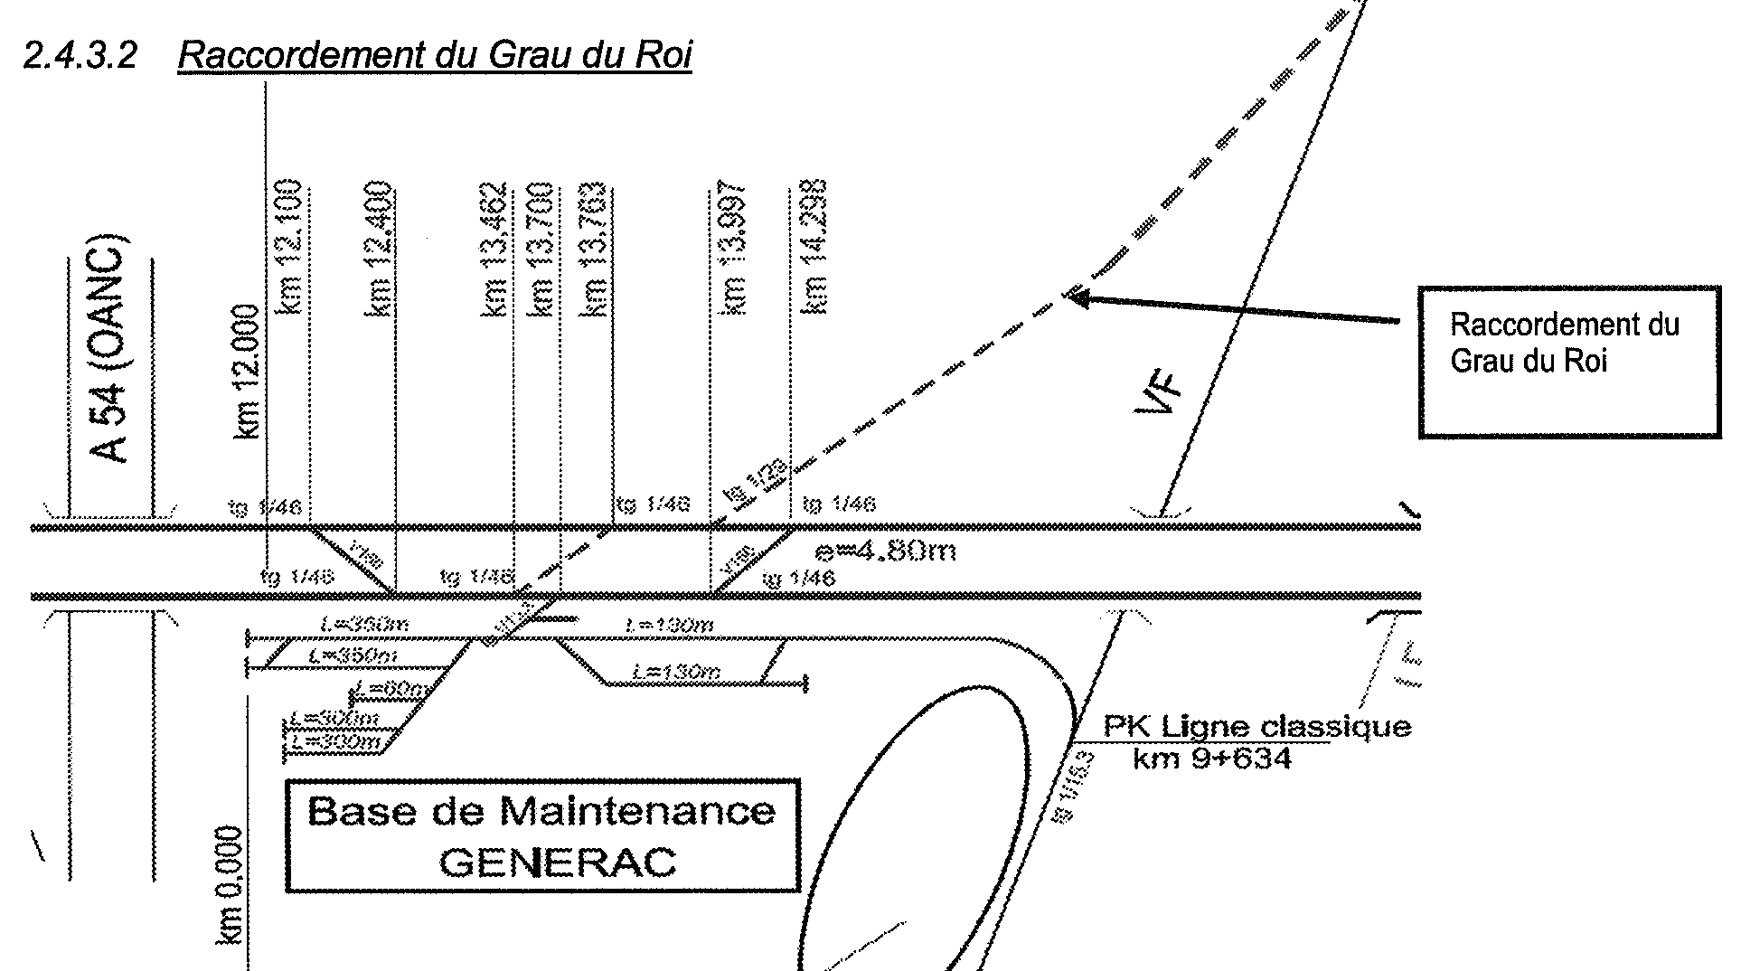
Schéma du principe de fonctionnement de l’embranchement de Générac  (élaboration propre) | 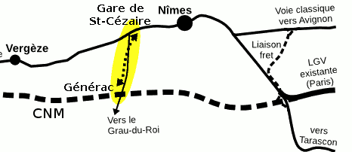

La réserve foncière (DUP de 2013)
La Communauté d’Agglomération de Montpellier demande la création d’une « réserve foncière » de 300 hectares, sur les communes de Montpellier et de Lattes, sous le nom « Mejanelle – Pont Trinquat quartier – Gare TGV ». Pour cela, une enquête publique préalable à DUP est organisée (arrêté préfectoral du 17 janvier 2013), dont le rapport est instructif.
Il en ressort déjà que la publicité a été très insuffisante, car malgré la surface en jeu et l’importance des projets envisagés, le public ne s’est déplacé :
« Cette enquête s’est caractérisée par un désintéressement total du public, les registres d’enquête déposés au siège de la Communauté d’Agglomération de MONTPELLIER et dans les mairies de MONTPELLIER et de LATTES n’ayant reçu aucune observation. »
Huit personnes, concernées par l’opération, se sont déplacées pour l’enquête parcellaire, dont deux ont relevé des anomalies : le projet n’est pas décrit, et la DUP est demandée pour un terrain vierge :
« 3. Mr et Mme Michel CHAUVE regrettent que la présente enquête ne détaille pas le projet, auquel ils auraient aimé être associés.
4. L’Indivision PUJOL (Nadine, Alain et Fernand) propriétaire de la parcelle CB5 considère que l’utilité publique peut être justifiée pour la construction d’une gare TGV, autant elle ne se justifie pas pour une réserve foncière. »
L’Agglomération ne répond pas véritablement à ces remarques, que la commission d’enquête semble partager, à en croire le premier paragraphe de son analyse :
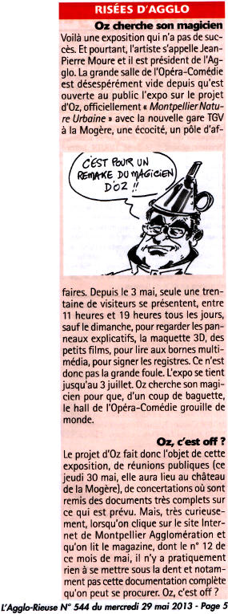
« Dans le cas du projet particulier de Réserve foncière, la commission d’enquête a été, en début d’enquête surprise de la teneur du dossier présenté à l’enquête publique, dont le seul élément descriptif est constitué d’une notice explicative générale. »
De façon pour le moins surprenante, la commission d’enquête accepte cependant que l’existence de grands projets, devant être réalisés à court terme, justifie la DUP, malgré l’impossibilité d’évaluer les avantages et inconvénients des projets et leur impact sur l’environnement :
« On est donc dans le cas où l’utilité publique s’apprécie en fonction de l’intérêt vital du projet et où il est encore trop tôt pour que les avantages et inconvénients inhérents à l’opération soient cernés.
L’insertion dans l’environnement n’est que partiellement abordée et sera précisée ultérieurement dans le cadre des projets ZAC (...) »
Conclusion : la DUP a été obtenue par l’Agglomération de Montpellier, qui n’a fourni aucune information sur le projet et n’a pas informé le public, sur la base de l’imminence d’un projet, la gare TGV de la Mogère, qui n’a lui-même jamais été justifié. La DUP de cette « réserve foncière » n’apporte elle-même aucune justification.

La DUP ZAC Oz 1 (2014)
À peine un an après la DUP « réserve foncière », l’Agglomération de Montpellier demande une nouvelle DUP, cette fois-ci pour la ZAC Oz 1.
Le dossier est très important (plus de 1000 pages), et la participation du public légèrement plus importante, mais le commissaire enquêteur s’est contenté de reprendre les affirmations de l’Agglomération sans en analyser l’exactitude ou la pertinence.
La justification de la ZAC Oz 1 est argumentée sur la base de la réalisation de la gare TGV. Sur ce dernier point, l’Agglomération transmet une réponse rédigée par RFF, dont les éléments sont :
– le Conseil d’Administration de RFF l’a décidé en 2009 (acte cité plus haut)
– une concertation sur la gare TGV a eu lieu en 2013 (ce point est discuté plus bas)
– le choix de la localisation est basée sur les arguments du comparatif entre les sites « Est » et « Ouest » du débat LNMP de 2009 (ce point est analysé dans un mémoire séparé).
Ces éléments sont déjà connus et n’apportent pas d’autre justification à la gare TGV.

La « concertation » de 2013 sur la gare de la Mogère
Les manquements de cette « concertation » par rapport à ses obligations sont détaillés dans le document comparant les deux sites Est et Ouest.
Une exposition a d’abord été organisée par l’Agglomération à l’Opéra-Comédie de Montpellier. Celle-ci a attiré très peu de public car on n’y trouvait en fait que quelques brochures sur la ZAC Oz et une animation 3D du nouveau quartier Oz vu d’avion : rien sur la gare TGV et sur donc sur la nature du projet censé justifier cette « concertation ». La réunion publique tenue au château de la Mogère a également posé des problèmes, décrits dans l’autre mémoire (voir l’article de l’hebdomadaire local « l’Agglo-Rieuse » du 29/05/2013, ci-contre).
La « concertation » a ouvertement exclu toute discussion sur l’opportunité du projet ou sur sa localisation. Comme l’a écrit le « comité de citoyens » dans son rapport, la question posée était uniquement « Que recommandez-vous pour que la gare Montpellier Sud de France, en 2017, réponde aux besoins de tous ? », c’est-à-dire des détails tels que la signalisation, l’ambiance sonore, ou la couleur des locaux. Qu’il s’agisse du « comité de citoyens », des associations d’usagers, des acteurs économiques, ou des simples particuliers, tous ont relevé les gros doutes sur la pertinence du projet et sur son étrange localisation (en un point qui ne permet aucune correspondance, et justifié par l’urbanisation d’un futur quartier inondable). Mais les organisateurs de la « concertation » ont refusé de prendre en considération ces questions, au motif que la question était déjà tranchée.
Enfin, des assurances ont été données par RFF telles que « les TER desserviront la gare », conditionnées à un projet (l’embranchement Saint-Brès Sud) non validé et à un mode d’exploitation inconnu.
La concertation légale n’a donc en réalité pas eu lieu.

L’opposition de la Mairie (2013, 2014)

2013 : le dossier de révision du PLU de Montpellier
Lors de sa révision du Plan Local d’Urbanisme (PLU) de septembre 2013, la Mairie de Montpellier a donné les justifications suivantes qui prouvent que la gare TGV ne fait pas partie de tous les plans d’aménagement urbain (mais uniquement de ceux de l’Agglomération et de ses filiales immobilières SERM et SAAM). La Mairie écrit en effet ceci (p. 275–276) :
« Engager des opérations de renouvellement urbain (...)
* au sud [de l’Écusson], la réorganisation du secteur « gares » crée l’opportunité d’une opération de renouvellement urbain qui participe à l’élargissement du centre-ville.
En effet, la configuration actuelle de la gare SNCF ne répond plus à l’augmentation du trafic relative à l’arrivée du TGV Méditerranée. La solution un temps envisagée et finalement repoussée à long terme prévoyait la création d’une gare TGV à l’extérieur du centre-ville greffée sur la ligne évitant Montpellier par le sud.
Ce contournement sud est d’ores et déjà acquis. Les trains de marchandises et quelques TGV ne s’arrêtant pas à Montpellier emprunteront cette nouvelle ligne.
Aussi, libérée du trafic de marchandises, la gare Saint Roch de centre-ville pourra répondre à la demande qui va progressivement s’accentuer à condition toutefois d’être plus profondément réaménagée : déjà trop petite, la gare existante a bénéficié d’un premier aménagement.
A la faveur de ce détournement du trafic de marchandises et de la délocalisation d’activités actuellement implantées au centre-ville, liées leur transport ferroviaire, le secteur des gares gagne un site qui autorise un re-dimensionnement de la gare actuelle d’abord pour accueillir les TGV qui relient le centre-ville de Montpellier à Paris en 3 heures 15 minutes, et ensuite pour permettre le développement des transports régionaux. Ce sera aussi l’occasion d’organiser un pôle d’échanges efficace entre les différents modes de transport urbain. »
Le « profond réaménagement » dont il est question est en cours d’achèvement : nouveaux accès, nouveau quai directement accessible, bâtiment voyageur agrandi, parking de grande capacité,…
Il est donc clair que, pour les projets urbains de Montpellier, la gare TGV de la Mogère est un projet abandonné (restant comme option future à long terme), et que les importants travaux réalisés à la gare Saint-Roch constituent bien une alternative à la 2e gare TGV.

La position du nouveau président de l’Agglomération depuis 2014
M. Philippe Saurel a été élu maire et président de l’Agglomération de Montpellier en avril 2014. Dès son élection (et avant celle-ci), il n’a eu de cesse de dénoncer le projet Oz, trop coûteux et dont les objectifs ne coïncident pas avec l’intérêt collectif.
Dans le Midi-Libre du 7 avril 2014, M. Saurel annonce le blocage du projet de « ZAC Oz ». Il dénonce une « opération financière », organisée par le président de la CCI de Montpellier, André Deljarry, et justifiée uniquement par la volonté d’apporter des bénéfices aux promoteurs, et à permettre à l’école de commerce « Sup de Co » de faire une opération immobilière intéressante :
« Le coût de ce projet [le quartier Oz] est très élevé et la situation financière actuelle de l’agglomération ne permet pas, pour l’instant, de s’engager favorablement. Et puis, soyons clairs, ce sujet n’est pas prioritaire ! »
« Monsieur Deljarry, qui n’a eu de cesse de critiquer la Ville ces derniers temps, oublie un peu trop vite que c’est grâce à elle qu’il a pu mener cette opération financière. »
« Il y a quelques années, la Ville a modifié le zonage de l’actuel terrain de l’école de commerce, afin que soit augmentée la capacité à construire. Et cela, dans le but d’attirer de futurs promoteurs et de réussir à moindre coût son opération de transfert vers Oz. Monsieur Deljarry est prié de ne pas l’oublier ! »
Affirmation confirmée dans la Gazette de Montpellier (dossier « après municipales », 10/04/2014).
Pourtant, en préambule du conseil d’Agglomération du 13 juin 2014 (vidéo disponible sur le site web de l’Agglomération), M. Saurel affirme être « coincé » par les décisions de son prédécesseur, et ne pas pouvoir arrêter le projet de gare TGV, sous peine de devoir payer 2 milliards d’euros à RFF. Par ailleurs, il estime à 40 millions d’euros le coût du prolongement du tram L1 jusqu’à la 2e gare.
Sollicité par lettre recommandée du 22 juin 2014, Mr Saurel a refusé de répondre sur la nature de l’engagement de l’Agglomération envers RFF à hauteur de 2 milliards d’euros. La CADA a été saisie le 30 août 2014 et devait examiner la question en séance du 2 octobre 2014. La réponse de la CADA n’est pas connue à ce jour mais devrait être prochainement publiée (saisine n° 20143392).
Le 3 octobre 2014, interrogé par France 3 Languedoc-Roussillon, M. Saurel explique cette pénalité de 2 milliards d’euros avec des arguments erronés : il faudrait alors renoncer au PPP, dont le coût est de 2 milliards d’euros ; or ce PPP n’inclut la gare TGV qu’en tant que tranche optionnelle (annexe n°22 au contrat de PPP entre RFF et Oc’Via). Il confirme par ailleurs l’abandon de Oz.
Le 6 octobre 2014, dans le Midi-Libre et sur France-Bleu Hérault, M. Saurel s’inquiète d’une gare de la Mogère « créée au milieu de nulle part » en cas de retard de la LNMP. Et s’il répète sur France-Bleu l’affirmation erronée d’un engagement de 2 milliards d’euros, il chiffre à 100 M€ l’engagement de l’Agglomération « pour le contournement Nîmes-Montpellier et la réalisation de la gare. », sans malheureusement distinguer entre ces deux projets.
Dans Direct Montpellier du 15 octobre 2014, le conseiller général Christian Dupraz rapporte que M. Saurel a évoqué des pénalités en cas de non réalisation de la gare de « plusieurs millions » d’euros, valeur encore très surestimée selon lui et René Revol, maire de Grabels (dans l’Agglo).

Conclusion sur la position de la Ville et de l’Agglomération
Le dossier de la révision du PLU de Montpellier en septembre 2013 prouve que la gare TGV n’est pas intégrée dans les projets d’urbanisme de la ville de Montpellier. Les différentes déclarations du nouveau président de l’Agglomération, Philippe Saurel, devant le Conseil d’Agglomération et devant la presse, prouvent l’absence de cohérence urbaine de la gare TGV et du quartier Oz (et donc de l’emplacement choisi pour la gare). Les pénalités évoquées en cas d’arrêt du projet, n’étant pas démontrées par l’Agglomération, doivent être considérées inexistantes.

L’enquête publique préalable à déclaration de projet
Il est troublant de constater que le projet de gare TGV ne fait l’objet que d’une enquête publique préalable à déclaration de projet, alors que plusieurs enquêtes publiques préalables à DUP ont récemment eu lieu : sur la « réserve foncière » et sur la « ZAC Oz 1 ».
Sur la « réserve foncière » (enquête DUP de 2013), le bon sens aurait voulu qu’elle soit faite en même temps que l’enquête concernant la gare TGV, puisque le projet était déjà connu. Ainsi, au lieu de se prononcer sur un projet inexistant (les projets de gare TGV et de ZAC Oz n’étant pas décrits dans l’enquête sur la réserve foncière), le public aurait pu examiner l’opportunité de l’ensemble.
Quant à l’enquête sur la « ZAC Oz 1 », quartier justifié uniquement par l’existence de la 2e gare, il était parfaitement anormal que son enquête DUP se fasse avant l’enquête publique sur la gare TGV.
On est en présence d’un cas de « saucissonnage » caractérisé, visant à interdire l’évaluation de l’opportunité du projet. L’enchaînement des enquêtes a été fait dans un ordre qui défie le bon sens :
- la « réserve foncière » a été justifiée par le fait qu’elle ne présageait pas de l’avenir
- la « ZAC Oz 1 » a été justifiée par le projet de gare TGV, pourtant non justifiée
- et finalement, le projet « gare TGV » est censé être justifié par l’existence d’une réserve foncière (qui évite au maître d’ouvrage de demander une DUP), et par le projet du quartier « Oz » conçu pour accueillir la gare TGV en son centre.

Le contrat de partenariat public-privé (PPP) de la gare TGV
Sans chercher à comprendre les raisons ayant abouti à un PPP pour la construction du CNM, nous ne pouvons nous alarmer qu’un tel contrat soit à nouveau envisagé pour la gare TGV. En effet, de multiples rapports publics (Cour des Comptes,…) permettent aujourd’hui de savoir que leur coût est considérable et qu’ils sont associés à des projets souvent peu pertinents.
La Commission des Lois du Sénat a publié le 16 juillet 2014 un rapport (« Partenariat public-privé : une “bombe à retardement budgétaire” ») soulignant les dangers des PPP : ils présentent « plusieurs effets néfastes, notamment pour les générations futures » et constituent « une bombe à retardement budgétaire souvent ignorée par des arbitrages de court terme » ; ils risquent de « rigidifier la dépense publique », en imposant des loyers sur sa durée, provoquant « un effet d’éviction sur les autres dépenses de fonctionnement, parfois pour des projets en maîtrise d’ouvrage publique » ; « le paiement différé est une facilité pour la personne publique qui peut la conduire à surestimer ses capacités d’investissement. De surcroît, au gré de l’exécution du contrat, le coût final du projet peut évoluer, malgré l’évaluation préalable ». Ils représentent « une formule “clés en mains” rassurante, mais aussi infantilisante ». « En concentrant la maîtrise d'ouvrage et la maîtrise d’œuvre entre les mains du partenaire privé, ils conduisent d’une certaine manière à un renoncement par la personne publique à sa compétence de maîtrise d’ouvrage ». Conclus essentiellement avec des grands groupes, ils provoquent un « effet d’éviction des petites et moyennes entreprises et des très petites entreprises ». Source : http://www.senat.fr/espace_presse/actualites
/201407/la_commission_des_lois_se_penche_sur_les_partenariats_public_prive_ppp.html

L’avis de l’Autorité Environnementale (AE), avril 2014
L’avis de l’Autorité Environnementale (AE) du 23 avril 2014 (n°Ae 2014-28) est d’une grande sévérité sur le contenu du dossier de la gare TGV. Il constate entre autres :
- absence d’estimation sur le trafic attendu de voyageurs dans l’ancienne et la nouvelle gares,
- absence de la contre-expertise et de l’avis du commissaire général à l’investissement, obligatoire lorsque l’investissement public est supérieur à 100 M€ (il est de 135 M€),
- saucissonnage de l’étude d’impact, qui devrait inclure non seulement la gare TGV, mais aussi ses projets connexes : extension du tram L1, gare TGV de Manduel, construction de la ZAC Oz 1, construction du réseau d’accès routier, ainsi que la mise en service de l’autoroute A9b,
- évaluation hydrologique très incomplète et obsolète, alors qu’il s’agit d’une zone à risque important d’inondation selon le PPRI : sous-estimation du débit de crue du Lez, carences dans l’étude sur le Nègue-Cats (par ailleurs, les valeurs « centenales » de précipitations sont même inférieures à celles mesurées pendant l’enquête publique, le 29/09/2014!),
- absence d’élément permettant de déroger à l’interdiction de construire en zone inondable,
- ignorance de la notion de corridors écologiques ; les dispositions de l’article L371-2 du code l’environnement sur la préservation des continuités écologiques sont pourtant applicables à ce projet, étant soumis à enquête publique après le 22/07/2014 (limite du décret n°2014-45),
- incohérences et données obsolètes dans l’évaluation du bruit et des polluants,
- absence de justification socio-économique du projet.
Le constat de l’AE est donc conforme à celui que nous faisons : aucune justification n’a jamais été donnée à ce projet.

Les réponses du maître d’ouvrage à l’avis de l’AE
Force est d’abord de constater que RFF n’a pas facilité l’accès du public à l’avis de l’AE :
- sur la borne interactive présente dans la salle de l’enquête publique à la mairie de Montpellier, lorsque l’on clique sur la ligne « avis de l’AE », c’est un autre document qui s’ouvre,
- dans la version informatique du document « Avis de l’AE et mémoire en réponse », l’avis de l’AE est présenté sous forme scannée, ce qui rend son affichage sur écran très médiocre.
RFF nie l’obsolescence des données hydrologiques, affirmant par exemple que le Lez est trop éloigné pour que la sous-estimation de son débit ait une importance, car l’étude est basée sur la Lironde et le Nègue Cats. Or un déversoir a été créé à Lattes pour permettre un débordement du Lez vers la Lironde, il n’est donc pas légitime de rejeter ainsi cette remarque de l’AE.
RFF minimise les contraintes liées à la construction en zone rouge du PPRI : celle-ci est certes possible si aucune option n’est réalisable (mais encore faut-il en apporter la démonstration : en l’espèce, le raccordement de Saint-Brès Nord est à l’évidence une alternative réalisable) ; et il ne suffit pas d’avoir pris ces risques en considération, il faut aussi obtenir une autorisation préalable de la part de l’administration (articles L214-1 et suivants du code de l’environnement), du fait qu’une partie du cours du Nègue Cats doit être remblayé pour construire les accès et le parking de la gare.
Sur la « trame verte et bleue » (continuités écologiques), RFF se contente d’en rappeler les principes, mais ne justifie pas en quoi le projet de gare TGV (et de quartier Oz) les respecte.
Enfin, cette réponse à l’avis de l’AE ne comporte aucun élément concernant la justification socio-économique du projet, dont la carence a été relevée par l’AE. Sur ce point, nous devons donc examiner la pièce H « Évaluation socio-économique » proposée à l’enquête publique.

L’évaluation socio-économique du maître d’ouvrage
En l’absence de la moindre autre justification de l’opportunité du projet, il ne reste que cette pièce pour « apprécier l’intérêt pour la collectivité de la réalisation de la gare nouvelle de Montpellier-Sud de France » (première phrase de la « pièce H – Évaluation socio-économique » ).

Le cas problématique de l’embranchement de Saint-Brès Nord
La « situation de référence » de cette étude inclut logiquement la mise en service du CNM, mais également celle de l’embranchement de Saint-Brès Nord permettant l’accès des TGV directs à la gare de Montpellier Saint-Roch. Ceci est surprenant à deux titres :
- cet embranchement a été supprimé (protocole RFF/Agglo/autres du 7 février 2011), malgré son appartenance à la DUP du CNM. Les conditions de son inclusion dans la situation de référence ne sont donc pas claires.
- inversement, aucune raison liée à l’intérêt général ne justifie, en cas de création d’une nouvelle gare TGV, de supprimer cet embranchement, dont la simplicité et la compacité rendent la réalisation simple et rapide (la DUP existe et le contrat de PPP en réserve la possibilité de réalisation). Du moins, l’étude socio-économique ne donne aucune justification pour le renoncement à cet aménagement simple et peu coûteux.

L’absence de consultation de la SNCF
RFF admet ouvertement (point 2.2) ne pas avoir consulté la SNCF sur les trafics attendus et sur le type d’exploitation envisagée. Ceci est proprement ahurissant, alors que SNCF exploite actuellement la totalité des TGV et des autres trains qui desservent Montpellier (y compris ceux vers l’Espagne, sous la forme d’une alliance Renfe-SNCF, et les TER, avec la Région).
Il est clair que la SNCF est la mieux placée pour évaluer l’intérêt socio-économique d’une gare, puisque ses clients sont les personnes censées bénéficier de l’infrastructure. De plus, la SNCF est moins susceptible que d’autres institutions d’avoir une vision biaisée par ses propres intérêts :
- le point de vue de RFF peut être biaisé par son intérêt financier : les recettes de RFF sont plus élevées si les TGV s’arrêtent dans la nouvelle gare que dans l’ancienne gare, et également plus élevées si un grand nombre de TGV ou même de TER doivent emprunter le CNM que si la majorité d’entre eux passent par la voie classique (car les péages du CNM sont nettement plus élevés que ceux de la voie classique). Ceci peut au demeurant constituer une motivation pour la décision de RFF de supprimer l’embranchement de St-Brès Nord.
- Le point de vue de l’Agglomération de Montpellier est à l’évidence dominé par le projet immobilier « ZAC Oz 1 », sans aucune prise en considération des questions ferroviaires.
En l’absence de consultation officielle de la SNCF, on est conduit à reprendre des arguments publiquement exprimés pour deviner de façon assez fiable ce que la SNCF aurait répondu :
- Il est essentiel d’avoir une correspondance efficace TGV/TER (contribution de la SNCF au débat LNMP de 2009). Cette correspondance est impossible à la Mogère, alors qu’elle existe à la gare St-Roch et sur le site Ouest.
- Le projet de gare TGV à la Mogère est incohérent avec l’achèvement de la grande rénovation de la gare Saint-Roch, et le projet de TER à La Mogère est incompatible avec l’aménagement du site d’échange intermodal de Baillargues.
- La construction de gares TGV sans correspondance est une aberration, il serait absurde de répéter le fiasco de la gare Lorraine-TGV située à Louvigny. La SNCF répèterait probablement les propos de son ex-président : « Dans une vingtaine d’années, il faudra expliquer pourquoi on n’a pas fait une gare là où le réseau régional croise la ligne TGV et pourquoi on a choisi d’en construire une à 5 kilomètres de là. » (Louis Gallois, 2007)
- La multiplication d’infrastructures TGV coûteuses et la hausse correspondante des péages ferroviaires met les finances de la SNCF dans un grave danger, il faut renoncer au tout-TGV et organiser les TGV en relation avec les autres trains. Selon Guillaume Pepy, président de la SNCF : « Nous étions dans le tout TGV, ce qui a pu donner le sentiment d’une SNCF à deux vitesses. Depuis trois ans, j’ai inversé les priorités, y compris en m’engageant sur davantage de fret ferroviaire écologique. » (L’Expansion, 08/03/2011).
- Dans les gares nouvelles essentiellement accessibles par la route, les parkings sont très vite saturés, car la surface au sol monopolisée par un voyageur stationnant sa voiture pendant la durée de son voyage est considérable et irréaliste pour une gare de grande importance.
- Les voyageurs plébiscitent les relations à destination des gares de centre-ville, ce qui conduit la SNCF à multiplier les TGV desservant les centres-villes et à réduire le nombre d’arrêts dans les gares TGV de périphérie, y compris les mieux placées comme Lyon-Saint-Exupéry (située dans la 2e ville de France et au sein d’un très grand aéroport).
- Avant la mise en service d’une éventuelle gare à Manduel, la desserte de la seule gare de La Mogère est commercialement très peu intéressante. Les quelques trains concernés (du type Paris-Montpellier-Barcelone-Madrid) pourraient aisément desservir Montpellier St-Roch via l’embranchement de Saint-Brès Nord.
Notons que la Région Languedoc-Roussillon, co-financeuse du projet, ne donne aucune information (ni dans cette étude, ni lors de la réunion de « concertation » de 2013) sur l’exploitation et le financement des TER. Les TER seront-ils compétitifs sans correspondance avec la majorité des TGV ? Et si une partie des TER est détournée vers La Mogère (via l’embranchement de Saint-Brès Sud), la Région financera-t-elle la multiplication des TER pour rétablir les fréquences de TER à Montpellier et à Baillargues ? Le dossier ne contient aucune réponse à ces importantes questions.

L’absence de consultation des exploitants de trains de marchandises
Parmi les transporteurs non consultés, on ne trouve pas uniquement la SNCF, mais également les autres exploitants de fret ferroviaire, pour les liaisons à grande distance essentiellement. Ceux-ci diraient probablement que la présence d’une 2e gare TGV ne leur est d’aucune utilité, et ne leur pose aucun inconvénient dans la mesure où il existe des voies traversantes.
Par contre, ils soulèveraient sans doute des objections aux projets de RFF et de l’Agglomération, consistant à tenter de multiplier les dessertes TGV dans La Mogère et à détourner 30 % des TER vers La Mogère en contournant Montpellier et Baillargues. En effet, ce type d’exploitation est de nature à rendre le CNM moins disponible pour les trains de fret (alors que c’est ce qui a justifié sa construction) et à rendre le fret ferroviaire moins compétitif.

Le schéma de desserte : une étude incomplète et contestable
Le schéma de desserte comporte de nombreuses anomalies, qui le rendent peu crédible :
- Alors que des TGV empruntant le CNM et desservant la gare St-Roch (via l’embranchement de St-Brès Nord) sont prévus dans la situation de référence (points 2.2.3.1 et 2.2.4.1), cette possibilité disparaît dans les schémas d’exploitation du projet.
- la ville de Lunel n’est pas indiquée sur les schémas, malgré son importance locale, alors qu’elle pose un problème spécifique : elle ne peut être desservie par les trains qui desservent La Mogère, et RFF n’indique pas combien de trains s’arrêteraient à Lunel.
- Le schéma de desserte du projet à l’horizon 2020 pour les dessertes radiales (point 2.2.3.3) et pour les dessertes intersecteur (point 2.2.5.3) prévoit de ne maintenir à la gare Saint-Roch que les TGV dont le terminus est Montpellier, ce qui est incohérent avec l’affirmation selon laquelle la gare de La Mogère serait justifiée par la saturation de la gare Saint-Roch. En effet, les TGV dont le terminus est Montpellier encombrent la gare d’avantage que les TGV qui ne marquent qu’un arrêt à Montpellier avant de repartir vers la gare suivante.
- Les TER ne sont pas mentionnés, alors que RFF et l’Agglomération de Montpellier ont annoncé la création dessertes TER vers la Mogère via un futur embranchement de Saint-Brès Sud. Cette option réduisant fortement les fréquences de TER à Montpellier Saint-Roch et à Baillargues, il est pourtant indispensable de préciser ce qui est envisagé.
- Les prévisions de trafic à la gare Saint-Roch (3,8 millions en 2017 après l’ouverture de la gare de La Mogère, moins de 2 millions en 2025, relèvent d’une volonté de sacrifier le pôle de Montpellier-centre, dont une grande rénovation à 50 M€ est en voie d’achèvement.

La présence incongrue du raccordement de Saint-Cézaire
Au titre des dépenses liées au projet, il est indiqué au point 3.3.2.1 que le raccordement de Saint-Cézaire (commune de Nîmes) est estimé à 118 M€. Or ce raccordement concerne la relation Nîmes-Vauvert-Le Grau du Roi, et ne concerne nullement la gare de la Mogère.
Le seul lien envisageable est que ce raccordement, couplé au raccordement de Générac (dont l’option future est mentionnée dans le PPP du CNM) et à l’amélioration de la ligne de Saint-Cézaire à Générac, serait de nature à rendre superflue la construction de la gare de Manduel : il s’agit du scénario « C3 » proposé par la SNCF lors du débat LNMP de 2009.
Il est donc étonnant que RFF mentionne ce raccordement, qui est soit hors-sujet, soit incohérent avec le projet présenté à l’enquête publique, alors que le devenir du raccordement de Saint-Brès Nord n’est pas explicité, et que l’embranchement de Saint-Brès Sud pourtant déjà évoqué par RFF et l’Agglomération de Montpellier n’est même pas mentionné dans l’étude.

Les gains pour les voyageurs : un calcul ahurissant et totalement faux
RFF estime que la gare de la Mogère fait gagner de 7 à 10 mn de « temps généralisé » pour les voyageurs déjà présents sur le fer (point 3.3.3.1). Cette estimation résulte d’un calcul biaisé.
La première erreur provient du temps de rabattement : « Les temps de rabattement vers les gares nouvelles seront supérieurs aux temps vers les gares existantes en centre-ville. Le temps moyen d’accès aux gares devrait augmenter de 3 minutes pour Montpellier. »
Cette estimation de « 3 minutes » est irréaliste, pour les raisons qui suivent :
- La proportion de voyageurs se rendant en voiture à la gare est nécessairement très faible (ne serait-ce que par la taille limitée des parkings), leur contribution au calcul est donc faible. Admettons que les voyageurs venant du Sud (stations littorales) gagnent 20 mn en allant à la Mogère, tandis que ceux venant du Nord ne perdent que 10 mn. Ceci est peu significatif.
- Beaucoup d’habitants de Montpellier (quartier centre) viennent à la gare à pied. À La Mogère, ils devront attendre et emprunter le tramway L1, et prévoir un temps de battement en cas d’incident, on peut donc estimer leur perte de temps à 40 mn environ.
- Beaucoup d’habitants de Montpellier (autres quartiers et communes proches) viennent à la gare en tramway. Pour ceux qui habitent vers le quartier Port-Marianne, le temps d’accès sera équivalent. Pour les autres, qui devront passer par le gare Saint-Roch, et souvent changer de ligne de tramway, la perte de temps sera conséquente, d’environ 30 mn.
- Une partie significative des voyageurs prenant le TGV à Montpellier sont venus en TER depuis une autre ville, entre Adge et Lunel. Pour ces passagers, subissant une rupture de charge (correspondance par le tram L1, au demeurant déjà saturé) au lieu d’une correspondance sur le même quai, la perte de temps sera de 30 à 45 mn, compte tenu de l’aléa de circulation à prendre en compte dans le calcul de la correspondance.
- Quelques voyageurs viennent à la gare à vélo. Le parking « provisoire » est prévu avec 1600 places pour automobile et 70 places pour vélo. Leur temps de parcours sera augmenté de 15 mn au moins, et on peut deviner qu’ils ne seront pas les bienvenus.
- Un certain nombre de voyageurs partiront d’une gare et reviendront par l’autre gare, ce qui augmentera fortement leur temps de parcours lorsqu’ils devront récupérer leur véhicule (voiture, moto ou vélo). De même, les voyageurs ou leurs accompagnateurs qui se tromperont de gare (cas fréquent à Avignon-TGV) perdront beaucoup de temps.
Une estimation prudente est donc que les passagers perdront 30 mn en moyenne à chaque voyage partant ou arrivant à la gare de la Mogère.

La seconde erreur est la plus caricaturale et de mauvaise foi, car elle considère purement et simplement que le temps passe 2 fois plus vite à La Mogère qu’à la gare Saint-Roch ! Alors que les gares de périphérie sont perçues comme froides et inhumaines par les voyageurs, et que la gare Saint-Roch est elle aussi totalement neuve… RFF ose écrire ceci, au point 3.3.3.1 :
« Il est également tenu compte de la qualité de service offerte par une gare nouvelle par rapport à une gare existante : largement dimensionnée, plus confortable, proposant des services et [d]es commerces, une gare nouvelle réduit sensiblement la pénibilité de l’attente. Ce gain de confort est valorisé par la pondération qui s’applique à ces temps d’attente : dans le cas d’une gare existante, ces temps sont multipliés par un facteur 2, selon les principes généraux de la méthodologie en vigueur ; dans le cas d’une gare nouvelle, on admet que ces temps ne doivent pas être majorés, c’est-à-dire qu’on leur applique un facteur égal à 1. »

Enfin, RFF reconnaît tout de même qu’une gare excentrée conduit à un bilan négatif pour ce qui concerne les transports routiers. Cet effet est peut-être même surestimé par RFF, car la taille limitée du parking (et le fait qu’il existe déjà un grand parking à Saint-Roch) fait que le nombre de voyageurs se rendant en voiture à la gare ne pourra pas augmenter beaucoup, faute de places de stationnement. De plus, tous les voyageurs ne disposent pas d’une voiture pour rejoindre la gare.

Le bilan pour les acteurs du ferroviaire : un bilan douteux et à compléter
On trouve au point 3.3.4 la seule véritable justification du projet pour RFF, mais celle-ci ne concerne que les intérêts de RFF et non l’intérêt général : le montant attendu des redevances touchées par RFF (péages du CNM au tarif « LGV », redevance d’arrêt dans la gare et exploitation du parking payant) dépasse largement les coûts de maintenance de la gare.
Cependant ces recettes de RFF sont des dépenses pour la SNCF, ce qu’illustre le diagramme en histogramme du point 3.3.4. Ces dépenses sont à leur tour compensées, selon RFF dans le même diagramme, par une hausse des recettes de la SNCF de plus de 1 milliard d’euros sur 50 ans.
Mais les constatations de la SNCF (déclaration de ses présidents successifs : Louis Gallois puis Guillaume Pepy) contestent formellement cette possibilité : la rentabilité des nouvelles lignes TGV est beaucoup plus faible que ce qu’indiquent les calculs préalables à leur construction. Le rapport de la Cour des Comptes sur le système TGV français, qui doit être publié le 23 octobre 2014, va confirmer cette analyse de la SNCF, d’après les quelques fuites qui précèdent sa publication.
Enfin, une partie des recettes nouvelles n’est pas liée à la hausse de la fréquentation, mais juste à l’augmentation du prix des billets (liée à la hausse des péages : au point 3.3.6.2, « l’augmentation du prix des billets » est vue comme un bénéfice pour la collectivité) et à l’utilisation accrue de parkings payants par les voyageurs, ou selon toute vraisemblance à des subventions massives en raison du manque de rentabilité. Si on inclut les lignes « usagers » et « contribuables » au bilan comptable, le bilan sociétal est donc beaucoup moins favorable.
Mentionnons enfin l’absurdité qu’il y a à considérer à plusieurs reprises que l’utilisation accrue de la voiture pour rejoindre la gare est un élément favorable pour la collectivité, alors que les infrastructures routières coûtent une somme considérable à la collectivité et que l’encombrement et la pollution causés par les voitures sont une préoccupation constante (notamment au point 3.3.7) :
« L’autre bénéficiaire est la Puissance publique, dont les revenus de taxes augmentent, en raison de l’allongement des rabattements vers les gares, supposé réalisés en voiture particulière. »

En conclusion sur l’étude socio-économique
L’étude socio-économique produite par RFF se base sur une situation de référence incertaine, puisqu’elle inclut l’embranchement de Saint-Brès Nord permettant l’accès des TGV à la gare Saint-Roch, alors qu’aucune justification n’a jamais été donnée à sa suppression dans le cadre du projet.
Elle a été réalisée sans consulter les exploitants actuels : la SNCF qui a tout à perdre d’un système « tout-TGV » déconnecté du réseau TER, et les opérateurs de fret qui souffriraient du basculement sur le CNM du maximum de trains (y compris TER) en réduisant le nombre des sillons de fret.
Le schéma de desserte ne mentionne pas les TER, ni la ville de Lunel, ni Baillargues, ni les embranchements envisagés de Saint-Brès Nord et de Saint-Brès Sud. Il prévoit une véritable marginalisation de la gare Saint-Roch pourtant rénovée en profondeur pour 50 M€, et il concentre dans cette gare, prétendument saturée, les trains les plus encombrants, c’est-à-dire ceux dont le terminus est Montpellier et qui doivent donc stationner pendant un temps prolongé.
Le coût de l’embranchement de Saint-Cézaire est évoqué, alors que s’il a un lien avec ce projet, c’est en aidant à raccorder le CNM à la gare de Nîmes-centre, et donc en rendant superflue la gare de Manduel, ce qui réduirait fortement l’intérêt de la gare de la Mogère.
Le gain pour les voyageurs est totalement faux : l’allongement du temps d’accès est estimé à 3 mn alors qu’on peut prudemment l’estimer à 30 mn, et le temps d’attente est arbitrairement divisé par 2 au nom d’une prétendue amélioration du confort de l’attente par rapport à la gare du centre-ville.
L’usage accru de la voiture pour rejoindre la gare est considéré, à tort, comme un élément positif dans le sens où il augmente la quantité de taxes reçues par la collectivité, alors que cet usage est à la fois nuisible (santé, environnement) et coûteux (aménagements, encombrement) pour la collectivité.
L’augmentation escomptée des recettes pour RFF ne peut être considérée comme un élément d’intérêt général, car elle correspond à une augmentation correspondante des dépenses de la SNCF, et au final par une augmentation des tarifs ferroviaires et de stationnement pour les voyageurs, et par un futur appel prévisible aux contribuables. La Cour des Comptes souligne que ces estimations de rentabilité, sur les projets récents liés au TGV, sont systématiquement très surestimées.
L’étude socio-économique présentée dans l’enquête publique ne contient donc aucun élément probant, et témoigne d’une évidente mauvaise foi dans son élaboration.

Conclusion générale
La gare de la Mogère, sous les différents noms qu’elle a reçus depuis les années 1980, est un projet poussé de longue date par Georges Frêche, ancien maire et président du District puis de l’Agglomération de Montpellier, puis ensuite de la Région Languedoc-Roussillon. Sa motivation, et surtout sa localisation, sont basées essentiellement sur des considérations de promotion immobilière : il s’agissait de « développer la ville jusqu’à la mer » (projet irréaliste aujourd’hui avec la volonté de préserver l’environnement naturel et d’éviter l’urbanisation des zones inondables), puis de favoriser le quartier Odysseum, et aujourd’hui de pousser le projet « Oz ». La persistance de cette volonté ne constitue par une justification du projet.
La LGV au niveau de Montpellier a toujours (depuis le rapport Querrien de 1990) été envisagée avec l’embranchement de Saint-Brès Nord permettant la desserte efficace de la gare de Montpellier-centre, malgré les volontés politiques militant pour une gare excentrée. Le CNM, dont la DUP a été accordée en 2005, a conservé cette logique, avec un embranchement simplifié du fait du prolongement de la ligne jusqu’à Saint-Jean-de-Védas.
La pertinence du projet n’a jamais été évaluée, en bonne partie à cause de son extrême « saucissonnage » par l’Agglomération de Montpellier et par RFF. On peut distinguer :
- 2005 : inclusion dans le projet du CNM d’un emplacement pour une éventuelle gare
- 2007 : création d’une immense « Zone d’aménagement différé »
- 2009 : débat sur la LNMP, discussion du projet, élimination du site « Ouest »
- fin 2009 : décision de RFF (JO de 2010) de construire les nouvelles gares même sans LNMP
- 2011 : « protocole » supprimant l’embranchement de Saint-Brès Nord, pourtant validé
- 2012 : apparition d’un projet embranchement de Saint-Brès Sud
- début 2013 : DUP pour une « réserve foncière »… à peine un an avant le projet !
- 2013 : « concertation » : interdiction d’évoquer l’opportunité du projet et de sa localisation
- début 2014 : la DUP « ZAC Oz 1 », liée à la gare TGV mais présentée séparément
- 2014 : la présente enquête publique sur la gare TGV
- plus tard : PPP gare, extension tram, routes et ponts, échangeur sur l’A9a, Saint-Brès Sud,…
Pendant ce temps, le PLU de Montpellier se base, en 2013, sur l’abandon du projet, étant donné que la gare Saint-Roch va être profondément rénovée : mauvaise intégration dans les plans d’urbanisme.
L’Autorité Environnementale relève, début 2014, les graves manquements du dossier, concernant la gestion des risques (notamment d’inondation), l’étude d’impact, et la justification du projet. La réponse du maître d’ouvrage est très incomplète, notamment sur le risque d’inondation.
L’étude socio-économique présentée à l’enquête est une caricature d’inexactitudes et de mauvaise foi. Les gains promis pour les voyageurs comme pour la collectivité sont irréalistes. Les gains espérés par RFF (péages et autres redevances) ne constituent pas l’intérêt général. La publication de du rapport « TGV » de la Cour des Comptes le jeudi 23 octobre 2014 relèvera aussi ces erreurs.
Enfin, la réalisation est envisagée dans le cadre d’un contrat de partenariat public-privé (PPP), injustifiable tant les inconvénients sont aujourd’hui démontrés (rapport sénatorial, rapports de la Cour des Comptes) : coût élevé et non maîtrisé, prise de décision infantilisante et à court terme, éviction des PME, accaparement des moyens financiers de la puissance publique.
Le dossier soumis à l’enquête ne comporte donc en réalité aucune justification valable de l’opportunité de ce projet. Un avis défavorable de la commission d’enquête s’impose.

